В период с 12.04.202 по 13.05.2022 г. в ГКОУ РО Пролетарской школе-интернате прошел месячник гражданско-патриотического воспитания и оборонно – массовой работы «Мы этой памяти верны…»

Рассказывайте детям о войне,
Не бойтесь испугать жестокой правдой,
Рассказывайте детям о войне,
Им это знать и помнить надо
Рассказывайте детям о войне,
Пусть ваша память к ним в сердца стучится
Рассказывайте детям о войне…
Н. Верб

В период с 12.04.202 по 13.05.2022 г. в ГКОУ РО Пролетарской школе-интернате прошел месячник гражданско-патриотического воспитания и оборонно – массовой работы «Мы этой памяти верны…»
Цель: сохранение исторической преемственности поколений и исторической правды о второй мировой войне, формирование гражданско-патриотического отношения к историческому прошлому и настоящему России, воспитание духовно-нравственных и гражданско-патриотических качеств подрастающего поколения.
Месячник гражданско-патриотического воспитания и оборонно – массовой работы «Мы этой памяти верны» полностью посвящен Победе нашего народа над фашистской Германией. Чтобы достойно встретить День
Победы, во всей стране к этому великому празднику готовятся заранее, проводя различные мероприятия, акции, и ГКОУ РО Пролетарская школа-интернат не исключение.
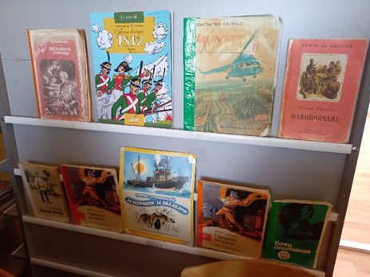
12 апреля по 13 мая 2022 года педагогами дополнительного образования, классными руководителями и воспитателями в рамках месячника патриотического воспитания оборонно-массовой работы проведены различные мероприятия, направленные на развитие духовно-нравственного сознания обучающихся. Проведены внеклассные мероприятия, уроки мужества, классные часы, тематические беседы.
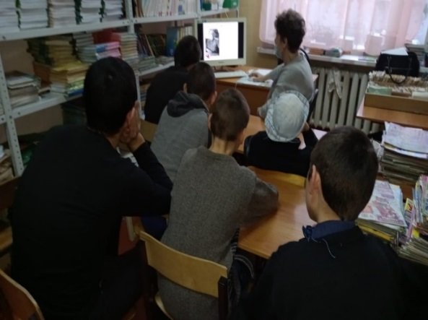
С самого начала месячника «Мы этой памяти верны …» библиотекарем Воловой Е.Г. в школьной библиотеке была открыта выставка литературы «Годы войны», посвященная событиям Великой Отечественной войны. На выставке представлена литература разных лет о войне. 11 мая 2022 года школьным библиотекарем для учащихся 7 классов был проведен информационно-познавательный библиотечный час «Годы войны - 1418 героических дней и ночей», где обучающиеся познакомились с биографиями известных маршалов Победы: Г. К. Жукова, К. Рокоссовского, чьи имена носят улицы нашего города.
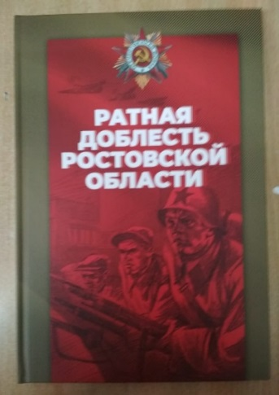
Во время библиотечного часа ребята продолжили знакомство с новой книгой, поступившей в школьную библиотеку «Ратная доблесть Ростовской области». Книга повествует о поколении Победителей в Ростовской области. В память о героических событиях 20 городам, поселкам, станицам и хуторам присвоены почетные звания «Город воинской славы», «Населенный пункт воинской доблести», «Рубеж воинской доблести».

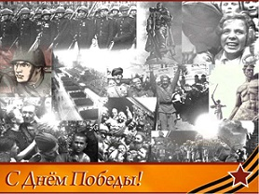
В этом году в рамках подготовки к празднованию 77-й годовщины Победы советского народа в Великой Отечественной войне на сайте ГКОУ РО Пролетарской школы-интерната был создан новый раздел «С Днем Победы!», который имеет два подраздела: «Стена памяти «Никто не забыт, ничто не забыто» и «Календарь памятных дат военной истории России». Здесь представлена достоверная информация о наших земляках, ветеранах Великой Отечественной войны, об их наградах, боевом пути, здесь можно познакомиться с историей жизни и подвига солдата, увидеть копии архивных материалов, наградных листов, подтверждающих подлинность сведений, которые представлены в данном разделе. А календарь памятных дат военной истории России знакомит со значимыми военными историческими событиями, которые произошли в период Великой Отечественной войны. Эти материалы способствуют сохранению исторической памяти и воспитанию гражданско- патриотических качеств подрастающего поколения.
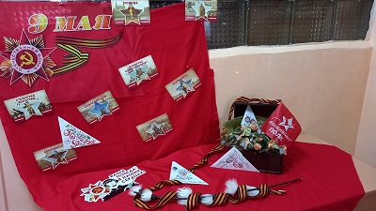
Впервые в этом учебном году в рамках месячника гражданско- патриотического воспитания и оборонно-массовой работы педагоги с учащимися эстетически оформили тематические классные уголки «9 мая - День Победы». В каждом классе были представлены интересные, познавательные тематические уголки. Педагоги ответственно подошли к оформлению уголков по патриотическому воспитанию: тщательно отбирали информацию, продумывали содержание и оформление, соответствующее возрасту детей, преследуя воспитательные цели. Все тематические уголки разные как объему, дизайну, так и по содержанию, все соответствовали тематике месячника.

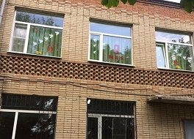
В апреле 2022 ГКОУ РО Пролетарская школа-интернат приняла участие во Всероссийской патриотической акции «Окна Победы!». Педагоги и школьники приняли самое активное участие.

Во всех классах и группах школы- интерната проведены содержательные интересные и наполненные глубоким нравственным смыслом познавательные тематические занятия, которые способствуют сохранению правды о Великой Отечественной войне, знакомству школьников с историей великого подвига нашего народа, защитившего мир от фашизма, с историей войны, которую нельзя забыть или переписать. Все мероприятия направлены на нравственное и гражданско-патриотическое воспитание.
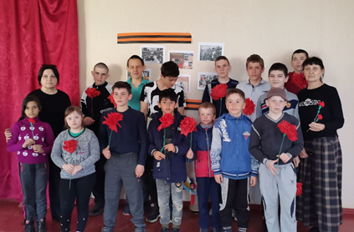
Педагогом дополнительного образования Рубайло Татьяной Александровной проведен мастер – класс и акция «Цветы Победы», на котором ребята разных классов своими руками сделали великолепные красные гвоздики, которые были возложены к мемориалу памяти «Колокольчик».

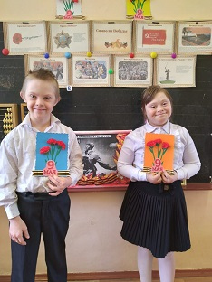
Классные руководители Кучер Людмила Ивановна и Грачева Мария Вячеславовна с учащимися 1,2 ТМНР классов провели интересные, познавательные классные часы и КТД «Открытка ветерану», «Весна! Май! Победа». Ребята, с помощью своих наставников, сделали красивые, символичные открытки для ветеранов «Помним, гордимся и чтим!»

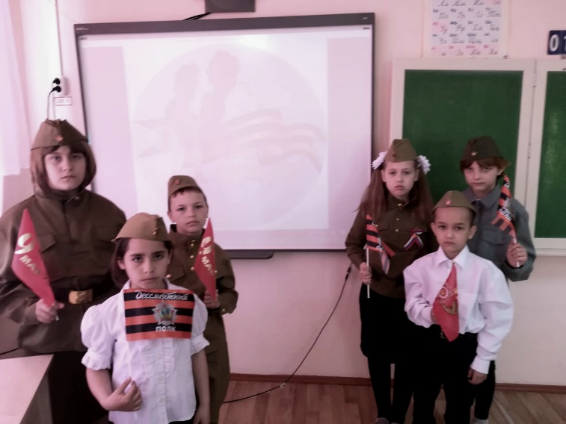
Классный руководитель 1 класса Радченко Инесса Васильевна и воспитатель Фрай Галина Борисовна провели познавательный классный час «Память сердца», посвященный 77 годовщине Великой Победы. Ребята узнали, когда началась и закончилась война, слушали стихи и песни военных лет.
«Война - печальней нету слова. Война - святее нету слова», именно с этих слов начался классный час «Этот день Победы»! проведенный классным руководителем Завгородней Ларисой Тимофеевной, во 2,4 классах. В ходе классного часа педагог напомнила ребятам о том, что 9 мая наша страна отмечает самый главный праздник – День Победы. Проведены внеклассные мероприятия, педагогами 3 класса Фоменко Светланой Николаевной и Петрунько Людмилой Ивановной «Никто не забыт, ничто не забыто…». Педагоги подготовили презентацию и два видеоролика «Детям о войне», обсудили с обучающимися тему военного детства. В конце мероприятия учащимися были нарисованы рисунки, посвященные памяти жертв Великой Отечественной войны «Никто не забыт, ничто не забыто». Своими рисунками ребята украсили классный уголок, посвященный Дню Победы
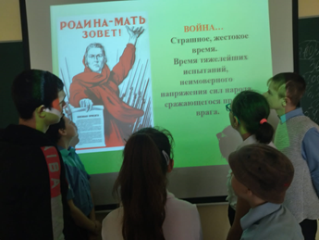
Проведенное классным руководителем Шмелевой Светланой Андреевной в 5 классе внеклассное мероприятие «Подвиг Ваш не забыт»! началось с записи голоса Ю. Левитана о начале ВОВ. Именно такой прием использовал педагог, чтобы вызвать эмоциональный отклик учащихся. Как рассказать современным детям о тех днях? Найти слова, чтобы поняли, чтобы отозвалось сердце? Подготовленная учителем презентация «Подвиг Ваш не забыт»! подробно осветила периоды военной истории. что казалось готовы были политься слезы из глаз каждого присутствующего на мероприятии.

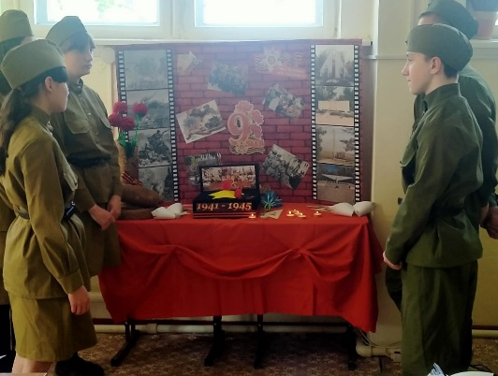
Открытый классный час «Память и Слава в сердцах поколений» проведенный классным руководителем 6 класса Синченко Мариной Георгиевной познакомил учащихся с историей и событиями, которые происходили во время Великой Отечественной войны в Пролетарском районе. «Хроника освобождения Пролетарского района».
«У войны не детское лицо» так назывался познавательный и интересный, классный час проведённый классным руководителем 7 «А» класса Габрелян Светланой Ивановной. У войны не детское лицо – это знают все. Но многим ли известно, сколько раз пересекались дети и война? На классном часе речь шла о самом страшном в мире банке крови: Детский концлагерь Саласпилс. Здесь убили и замучили до смерти тысячи детей, у которых фашисты выкачивали кровь для раненых солдат вермахта. Саласпилс - самый жуткий из фашистских концлагерей. Ребята проявили неподдельный интерес к теме занятия. Классный час проведен на высоком уровне. Подобные классные часы имеют огромное воспитательное значение для обучающихся.
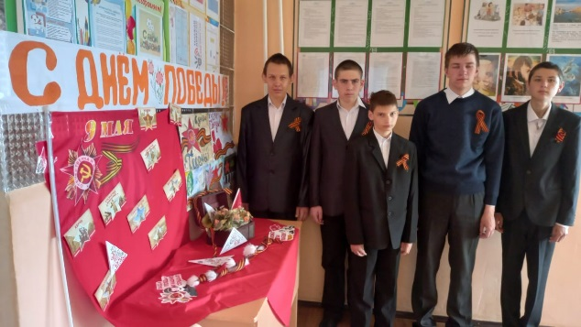
Патриотический урок – память «Великим огненным годам святую память сохраняя» проведен в 7 «Б» классе классным руководителем Ермаковой Надеждой Григорьевной. который посвящен нашим землякам, которые участвовали в Великой Отечественной войне. Педагог еще раз напомнила о том, как началась война, как жили жители нашей станицы во время немецкой оккупации, подробно осветила как провожали на фронт жителей нашего края, и конечно, как они узнали, о том, что окончилась война. Учащиеся узнали, как у нас в районе праздновали день Победы.
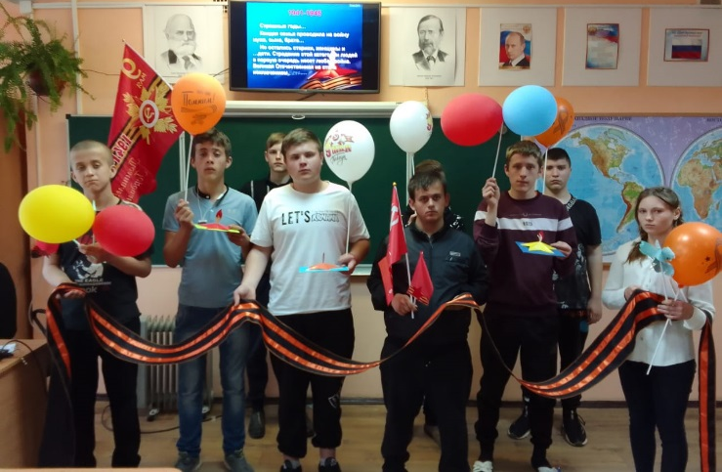
В 8,9 классах педагогами Бартеневой Наталией Владимировной и Бырловой Ириной Борисовной проведено внеклассное мероприятие «Дорогами войны». Педагоги приготовили познавательную презентацию об основных битвах второй мировой войны, провели виртуальную экскурсию по памятникам и местам боевой Славы нашего района.
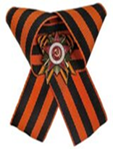
В преддверие 77-летия Великой Победы в ГКОУ РО Пролетарской школе-интернате организована и проведена акция «Георгиевская ленточка». В этом году учащиеся ГКОУ РО Пролетарской школы-интерната стали активными участниками этой акции. Знаком акции является «Георгиевская ленточка», которая использовалась при создании одной из главных наград ВОВ — «Ордена Славы». Она является символом победы над фашизмом, памяти и уважения к ветеранам, мужества и героизма, олицетворением подвига русского воина на полях сражений. Мы передаём эстафету памяти как символ героизма, воинской доблести и славы защитников Родины. В преддверие Дня Победы мы передаём друг-другу ленточку, чтобы выразить наше уважение ветеранам, как дань памяти павшим на поле боя и благодарность людям, отдавшим всё для фронта, всем тем, благодаря кому мы победили в 1945 году
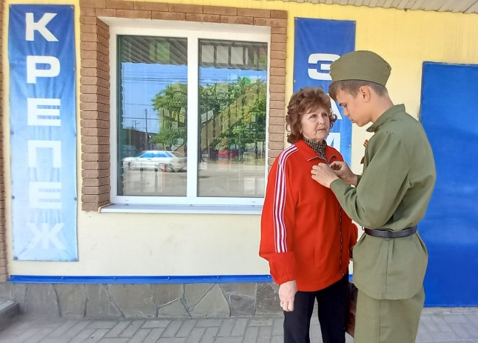
Под руководством старшей вожатой школы-интерната Ирины Павловны Войновой и воспитателем 7 класса Людмилой Владимировной Куцевой, учащиеся 6 - 7 классов 4 мая 2022 года вышли на улицы нашего города раздавать георгиевские ленточки прохожим в память о подвиге дедов и прадедов, сокрушивших нацистов в годы Великой Отечественной войны1941-1945 г.

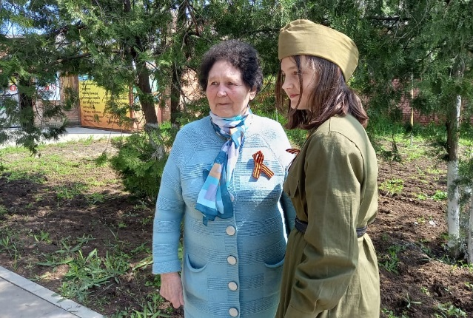
Акция «Георгиевская ленточка» уже стала доброй традицией, готовностью защитить свою землю, свой народ, свой язык. Георгиевская ленточка является одним из наиболее узнаваемых символов российской действительности последних лет.

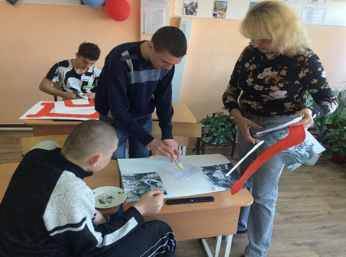
Воспитатель Фатима Магомедовна Стрельцова организовала и провела интересный Флэш-моб «Победа». Педагог с обучающимися старших классов сделали огромные красные буквы на фоне документальных военных фото. На основе Флэш-моба педагогом был снят берущий за душу видеоролик «Победа». Флэш- моб получился ярким, радостным, как сам светлый праздник День Победы.

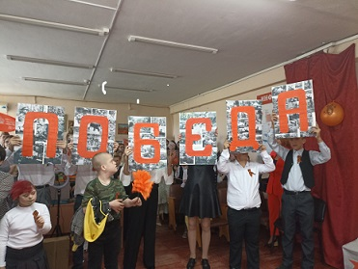

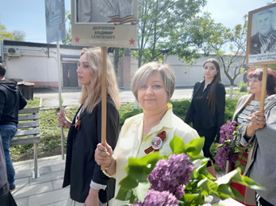

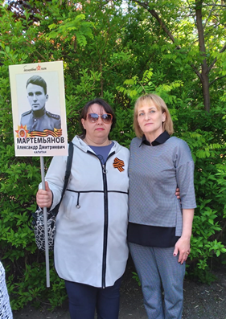
9 мая 2022 года педагоги, учащиеся ГКОУ РО Пролетарской школы-интерната приняли участие в патриотической акции «Бессмертный полк». Праздничное утро обычно знаменуется скорбным шествием бессмертного полка. Эта акция имеет огромное нравственное значение потому, что время неумолимо. Участники акции проходят с портретами своих родственников, которые участвовали в Великой Отечественной войне. Как ни печально, но живых свидетелей тех грозных военных лет становится все меньше. Поэтому нам, их потомкам и продолжателям традиций, важно помнить их самих и их заслуги. А также сохранять ту незыблемую память поколений, которая зовется историей нашей современной России. И вот, бессмертный полк заполнил центральную площадь города. Начинается традиционный официальный парад, посвященный Дню Победы. Вначале митинг памяти с участием представителей городских органов власти, общественности, ветеранов Великой Отечественной войны, жителей и гостей Пролетарска. На протяжении всего парада звучат строевые марши разных эпох, а также известные песни военных лет, что создает особую празднично-волнующую атмосферу. После митинга все горожане возлагают цветы к памятникам своим героям, погибшим во время войны.
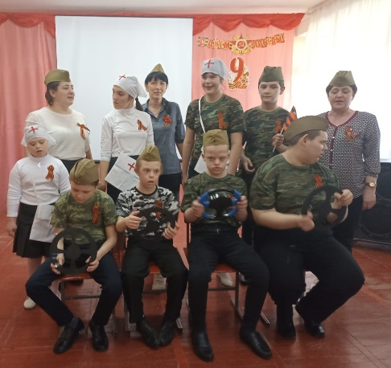
Месячник оборонно – массовой и патриотической работы, посвященный 77 годовщине Победы в Великой Отечественной Войне 1941-1945 годов завершился традиционным общешкольным мероприятием - фестивалем патриотической песни «Память», организованный руководителем творческой группы «Мы этой памяти верны» Куцевой Людмилой Владимировной, старшей вожатой Войновой Ириной Павловной.

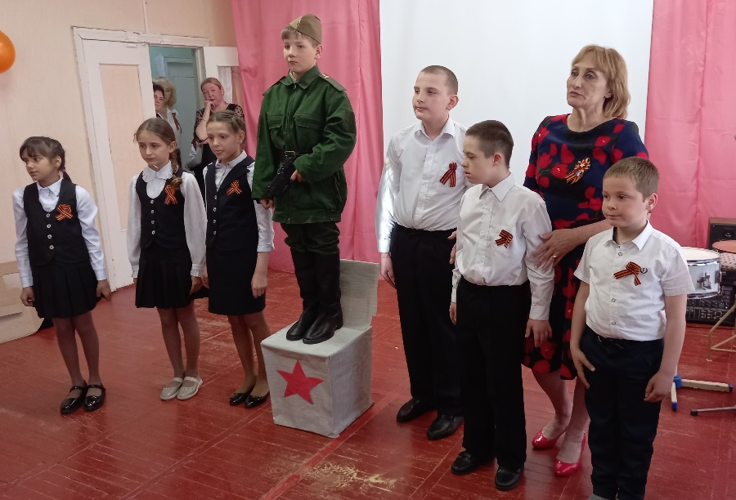

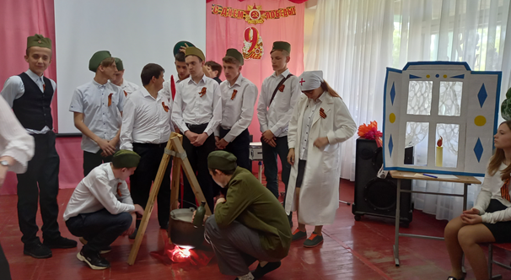

Фестиваль открыла традиционная линейка памяти, посвященная Дню Победы. Вначале мероприятия все почтили память погибших на войне минутой молчания. В исполнении ребят и педагогов этом году прозвучали следующие песни: «Песенка фронтового шофера», «Огонек», «Три танкиста», «Сталинградская битва», «Хотят ли русские войны», «Алеша», «Смуглянка». Все педагоги творчески подошли к этому музыкальному событию. В этом году на фестиваль патриотической песни «Память» был приглашен народный духовой оркестр «Ветеран» от РДК, которые исполнили любимые военные песни: «Темная ночь», «В землянке» и знаменитый марш «Прощание Славянки» Завершился фестиваль исполненными любимыми песнями нашей Победы. Все дружно пели легендарную «Катюшу», «День Победы».
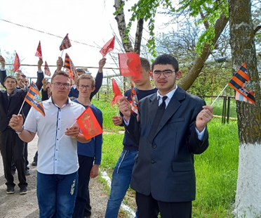
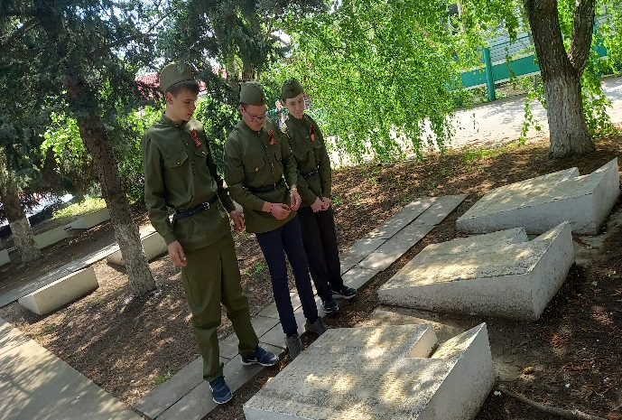
Прошло 77 лет с победного мая 1945-го года. Мы помним о том, какой ценой была завоёвана великая победа. 9 мая 2022 года в 77 раз прогремел салют Победы. Это дань уважения к ныне живущим ветеранам. А в памяти народной и поныне живы безмерные страдания военных лет и великое мужество народа. Мы всегда должны помним о том, какой ценой была завоёвана великая победа над фашизмом. Молодое поколение никогда не должно забывать то тяжёлое время, когда их деды и прадеды воевали за мирное небо над головой, гордиться их подвигом. Именно такие мероприятия, уроки мужества духовно и нравственно развивают личность школьников, формируют нашу гражданскую идентичность и патриотизм.
.

МЫ ПОМНИМ! МЫ ГОРДИМСЯ!

Информацию подготовила воспитатель Людмила Владимировна Куцева

